PRESSEMITTEILUNG Greetsiel 2022

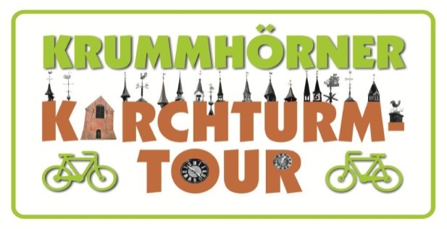

Außergewöhnliche Radtour „Krummhörner Kirchturm-Tour“ am 03. September 2022

Zwei Jahre lang fand die beliebte Fahrradtour zu allen Krummhörner Kirchen coronabedingt nur digital statt. In diesem Jahr öffnen in allen 19 Krummhörner Dörfern wieder die Kirchen und verteilen Stempel, Tee, Gaumenfreuden, Konzerte u.v.m.

Zwischen 8 und 10.30 Uhr ist der fließende Start dieser einzigartigen Radtour ab Jennelt. Dort befindet sich auch ein Pkw-Parkplatz für Radfahrer, die mit dem Auto anreisen. Dann geht es ca. 70 km mit dem Rad durch die 19 Krummhörner Warfendörfer zu den 23 Kirchengemeinden in der Ferienregion Krummhörn-Greetsiel. Wer nicht die komplette Tour mitfahren möchte, ist als Teilstreckenfahrer natürlich ebenfalls herzlich willkommen!

Auf dieser einzigartigen Radtour geht es durch die schöne Krummhörner Landschaft an der ostfriesischen Nordseeküste von Dorf zu Dorf, unter anderem vorbei an Deutschlands erster „Murmel-Arena“ in Uttum, den Leuchttürmen in Campen und Pilsum, den Häuptlingsburgen in Pewsum und in Groothusen und zu den typischen Backstein-Kirchen mit den jahrhundertealten und imposanten Orgeln, den Mühlen in Greetsiel, Pewsum und Rysum, interessanten Museen, durch das Fischerdorf Greetsiel, entlang des UNESCO Weltnaturerbes Wattenmeer und vielem mehr!

Organisiert wird diese Tour von der Touristik-GmbH Krummhörn-Greetsiel in Zusammenarbeit mit den Krummhörner Kirchengemeinden, die auch gleichzeitig Gastgeber in den einzelnen Dörfern sind. Hier werden die Teilnehmer mit allerlei Überraschungen und Leckereien versorgt - Musikdarbietungen fürs Ohr, Turmbesichtigungen fürs Auge und kulinarische Leckereien für Mund und Gaumen sorgen bei den Radfahrern für Genuss mit allen Sinnen und es kommt zu vielen

Begegnungen zwischen Einheimischen und Gästen. Auch die E-Bikes dürfen sich an vielen Kirchen an einer Steckdose sattladen.

Der Pastor von Jennelt und Mitorganisator der Kirchturm-Tour Siek Postma freut sich über die überaus gute Zusammenarbeit zwischen den Kirchengemeinden und der Touristik-GmbH Krummhörn-Greetsiel. „Diese einzigartige Fahrradtour ist von jedermann zu schaffen und stellt ein ganz besonderes touristisches Angebot dar“, so Benjamin Buserath, Geschäftsführer der Touristik-GmbH Krummhörn-Greetsiel.

Schirmherrin der Kirchturm-Tour 2022 ist die Bürgermeisterin der Gemeinde Krummhörn Hilke Looden. Nähere Infos und das aktuelle Veranstaltungsprogramm findet man unter www.kirchturmtour.de

Start, Rundkurs, Ziel:
Start und Ziel ist das Dorf Jennelt in der Gemeinde Krummhörn. Hier erhalten die Teilnehmer ihre Starterkarte, den Streckenplan und die neuesten Infos über die besonderen Angebote am Rundkurs. Ist die Starterkarte zum Schluss mit 23 Stempelabdrücken aus 23 Kirchengemeinden versehen, erhält der Teilnehmer hier eine ansprechende Teilnehmer-Urkunde. Zum Ausklang um 17.00 Uhr erwartet die Teilnehmer und alle weiteren interessierten Gäste Live-Musik der Irish Folkband „OHRwurm“ auf dem Jennelter Dorfplatz (Eintritt frei). Für das leibliche Wohl ist gesorgt! Die Kirchen haben an diesem Tag bis 18.00 Uhr geöffnet!

Anmeldung:
Für die reibungslose Planung bitten wir alle, die an der gesamten Tour teilnehmen möchten, sich online unter shop.greetsiel.de oder anmeldung@kirchturmtour.de anzumelden. Eine telefonische Anmeldung unter 0 49 23 / 91 61 53 ist ebenfalls möglich.

Wer für den Zeitraum dieser Veranstaltung noch eine passende Unterkunft sucht, kann sich gerne an die zentrale Zimmervermittlung unter Tel: 04926-91880 wenden. Die Vermittlung eines Quartiers ist für den Gast kostenlos!

Touristische Infos zur Krummhörn
Statistische Zahlen für das Jahr 2021:
Gästeankünfte 113.645 Übernachtungszahlen 677.936

Gemeinde Krummhörn: 154 qm, ca. 12.000 Einwohner, 19 Dörfer insgesamt: Fischerdorf: Greetsiel und 18 Warfendörfer: Rysum, Loquard, Campen, Upleward, Hamswehrum, Groothusen, Manslagt, Pilsum, Visquard, Eilsum, Grimersum, Jennelt, Uttum, Pewsum, Woquard, Canum, Freepsum, Woltzeten

Ein Warfendorf ist ein künstlich aufgeschütteter Erdhügel, der dem Schutz vor Sturmfluten diente. An der höchsten Stelle der Warft steht die Kirche und war somit der Zufluchtsort für die Dorfeinwohner bei drohender Gefahr.

Sehenswürdigkeiten: Hafen Greetsiel mit historischer Häuserzeile und großer Krabbenkutterflotte, Zwillingsmühlen in Greetsiel, Mühlen in Rysum und Pewsum, Leuchtturm Campen (höchster Deutschlands), rot-gelb geringelter Leuchtturm in Pilsum, Manningaburg in Pewsum, Osterburg in Groothusen, UNESCO Weltnaturerbe Wattenmeer, Landwirtschaftsmuseum in Campen u.v.m.

Top-Events: Krummhörner Orgelfrühling, Kutterkorso, Schlickschlittenrennen, Bauernmarkt, Krabbenwochen, Krummhörner Kirchturmtour, Krummhörner Lichtertage,
Homepage: www.greetsiel.de
Facebook-Seite: www.facebook.com/Greetsiel/
Instagram-Seite: www.instagram.com/diemitdemleuchtturm/

Nähere Infos erhalten Sie bei:
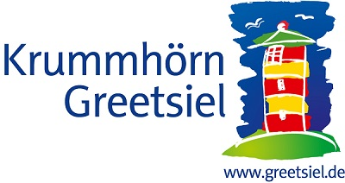
Touristik GmbH Krummhörn-Greetsiel
Ina Mennenga
Zur Hauener Hooge 11
26736 Krummhörn-Greetsiel
Telefon: (0 49 26) 91 88 21
ina.mennenga(at)greetsiel.de

